附件4
赛道二—设计任务书

一、地块基本信息
（一）区域位置
拟定典型地块位于雄安新区启动区。
（二）用地现状及周边情况
场地地面无建筑物、构筑物、临时板房、围墙、废弃管线、建筑垃圾、深坑土坡。地块边界清晰，地形规整，整体地势平缓，无明显高差、沟壑、水塘。
（三）设计范围
参赛者可从4个地块中，任选2-4个地块开展方案设计，不建议选择对角形式地块。
二、地块规划要求
（一）建设要求
1.该地块开发强度为1.8＜容积率≤2.5。
2.建筑高度25＜H≤45，住宅屋顶宜采用坡屋顶。
（二）地块管理要求
1.可兼容商业、办公、公寓建筑；可附设公共管理与服务设施、公用设施、交通运输设施以及其他配套辅助设施。
2.退让次干路道路红线不少于10米，退让I级支路道路红线不少于5米，建筑控制线退让公共绿地边界线的距离宜大于3米。相邻地块的建筑，原则上应各自按照不少于间距要求的1/2退让地块边界。
3.宜采用通透性围墙（栏）形式，原则上不设实体围墙。围墙（栏）宜退让南侧支干路道路红线不少于10米，退让其他次干路道路红线不小于5米，退让I级支路道路红线不小于2米。
4.建筑风貌应与雄安新区住宅风貌相协调，突出中西合璧、以中为主、古今交融的建筑风格。
5.充分利用退线空间，形成街角游园和小微庭园。
6.项目范围内Ⅰ级支路，以交通功能为主；Ⅱ级支路，以慢行为主。设计地块西侧有退让绿化，南侧道路和西侧道路中次干道为公交走廊。人行出入口应结合公交站点和绿道学径位置设置。
7.次干路（28米）不允许居住区开口，次干路（32米）开口原则上为右进右出；支路可开全转向出入口。开口距离：根据开口所在道路上下游相交路的等级确定，以开口所在的道路交叉口停止线开始计算，距干路50米，距支路30米。人行口宜靠近公交站、地铁站设置。
（三）用地红线图（详见图1）
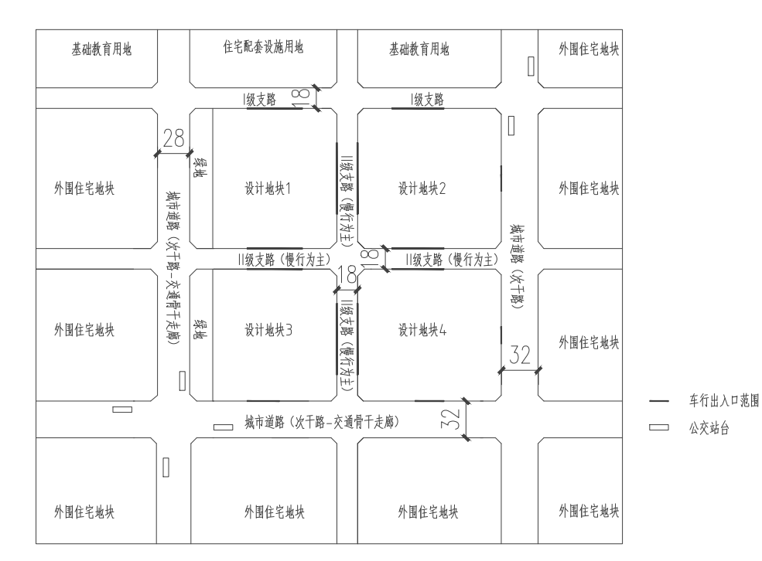
图1
三、地块建设条件
（一）项目定位（包含推荐面积）
项目定位满足疏解职工多层次安居需求，在满足家庭基本居住功能的基础上，更加注重“居住空间舒适度”户型。推荐面积120㎡-240㎡，以三居、四居为主。
（二）需求调研情况
在户型设计上重点关注“南向面宽、客厅宽度、阳台功能、私梯入户、餐厨一体”等方面。
空间布局关注通风采光，南北通透或拥有多面采光。户型设计要采用动静分区，卫生间干湿分离。要有晾晒空间功能的阳台，满足观景、养花等功能需求。卧室要有良好的采光与视野，拥有飘窗或阳台，隔音效果好，预留充足的收纳空间，有条件的做步入式衣帽间或大型定制衣柜空间。要实现智能家居控制，至少包括智能门锁、全屋Wi-Fi覆盖以及智能安防系统。
（三）可实施性
鼓励参赛人基于现有规划设计条件进行创新性设计，实现设计引领生活、创新成就未来。同时，参赛人应考虑项目的落地实施性，以便创作出优秀的竞赛成果供开发建设单位选用，充分展现设计价值，落地大赛成果。
（四）创新设计
1.在现有住区问题研究基础上，通过设计探索解决问题的策略和方法；
2.充分考虑居住人群的需求，促进社区与城市的开放与融合，构建“住宅—住区—城区”的良好关系；
3.积极构建触发公共交往的开放空间系统；
4.引领塑造积极向上、绿色健康的生活方式；
5.发掘居住空间弹性发展、动态调整的可能性；
6.探索住宅及住区设计中绿色低碳技术的创新运用；
7.其他可参考已出台的《雄安新区“好房子”建设指南》。

